附四：新生缴费操作流程：
1、访问i.sxsyzx.com——登陆个人账号（用户名：身份证号；初始密码：学生中考准考证号），完善个人信息。
2、选择住宿方式。

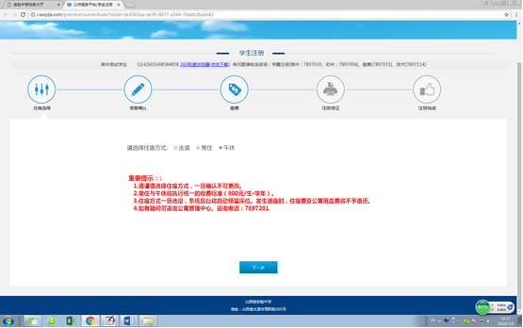
3、点击 “去缴费”
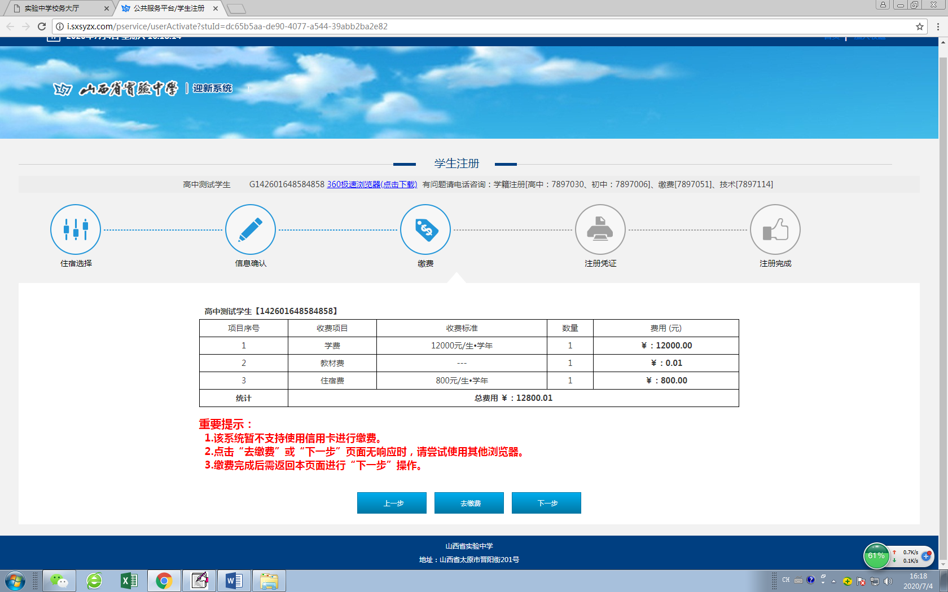
4、点击 “学费缴费”
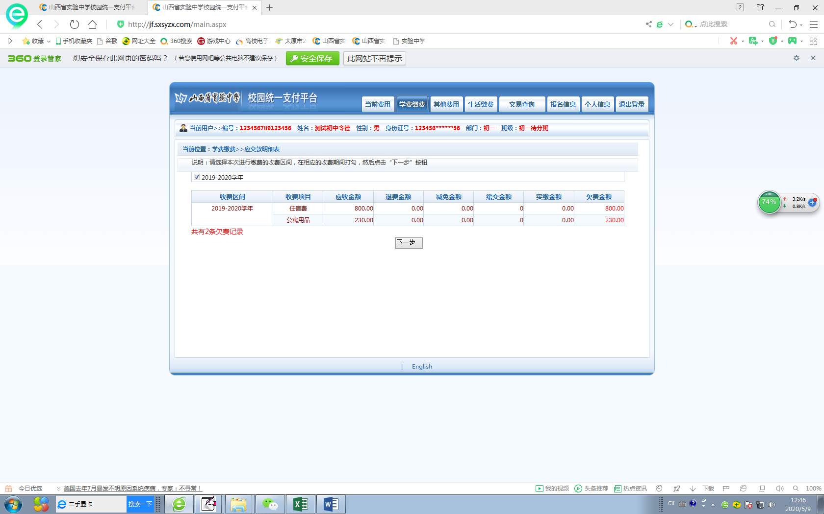
选择缴费学年后，显示当前各项缴费项目，确认信息无误后，点击“下一步”按钮。
5、选择缴费项目

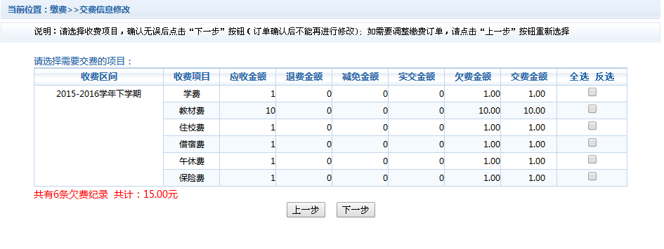
根据本人银行卡限额情况，您可以全选或单选缴费项目或拆分学费金额（最低拆分金额2000元）进行缴费。

6、确认缴费信息
在确认缴费信息无误后，选择建行图标，点击“确认缴费”按钮，进行缴费。
7、在线缴费
1）使用建行卡缴费
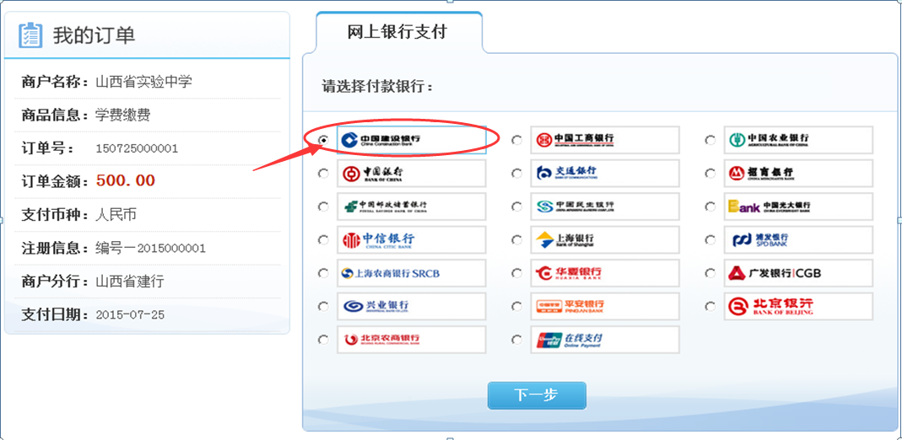
持有建行储蓄卡并办理过建行网上银行的客户，点击“网上银行支付”进行缴费。
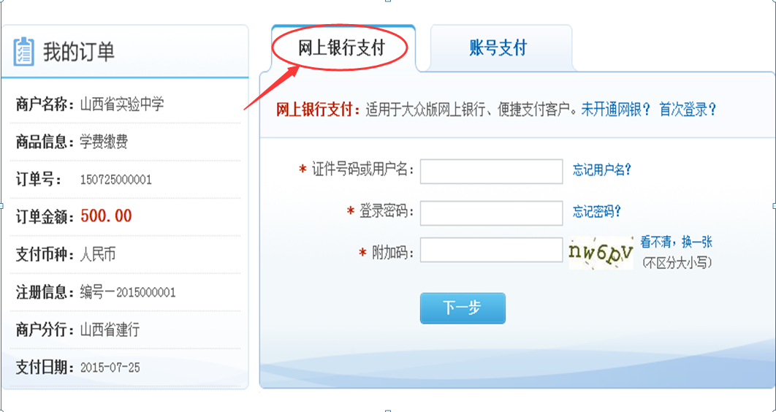
未办理过网上银行的客户，点击“账号支付”，输入“支付账号”及“附加码”后点击下一步。
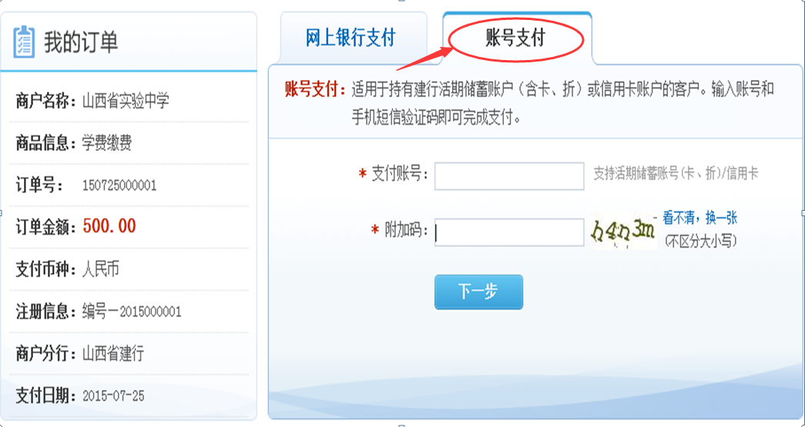
输入“手机号后四位”点击确定,如下图所示
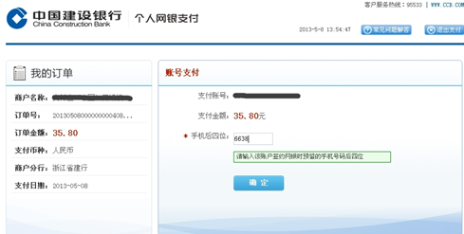
2）使用非建行银联卡缴费
选择付款银行中点击“银联在线支付”，
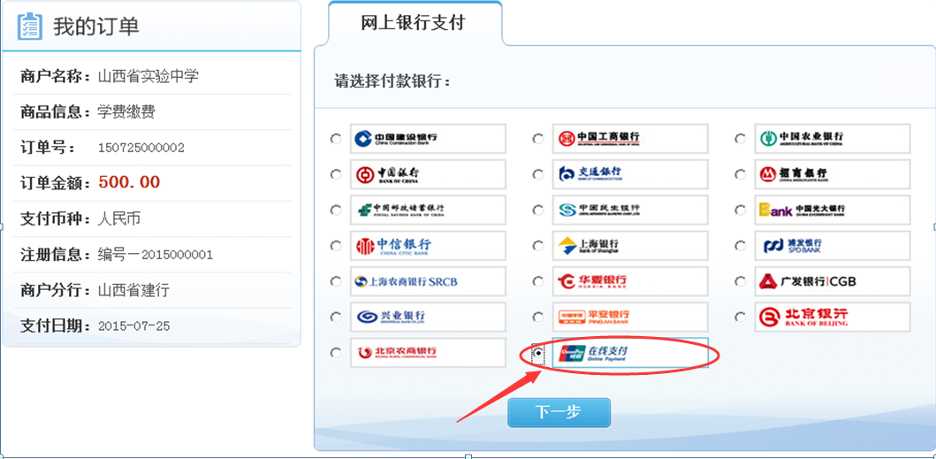
点击“银联卡支付”，选择“直接付款”或“登录付款”进行缴费。
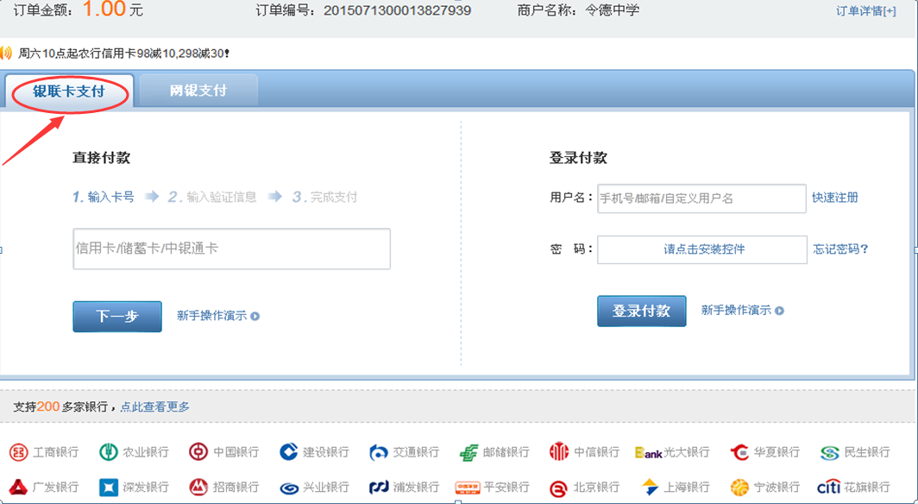
支付成功，
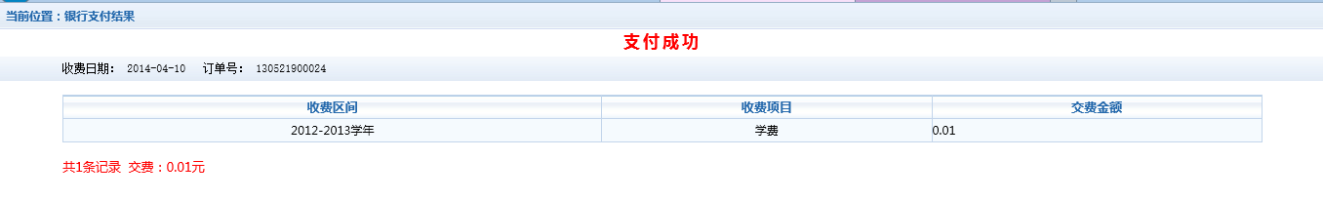。
8、交易记录查询
缴费完成后，您可以通过点击 “交易记录查询”，查询您在系统中进行的所有交易。
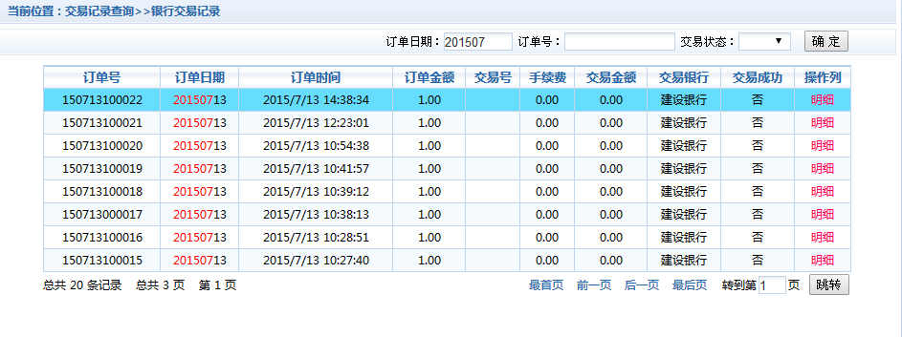
在查询信息栏中输入订单日期、订单号，选择订单状态，点击“确定”按钮，可以查询具体的订单信息。点击订单信息右侧的“明细”连接可以查询该订单具体的缴费项目。如图所示：
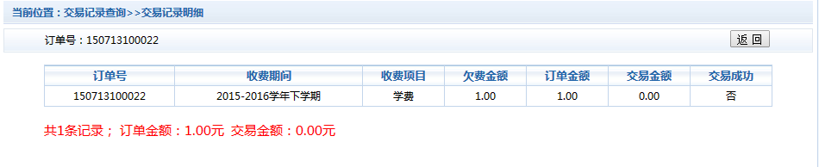

资产财务中心

